adidas svela la sua adizero più veloce mai realizzata

– Perfetta vestibilità e compressione ottimale caratterizzano la collezione SS18 adizero XVIII -
– Velocità, movimento e stabilità in piscina -
– Il nuovo plasma high-tech assicura un trattamento idrorepellente a lunga durata -

Herzogenaurach, 1° febbraio 2018- adidas swim annuncia oggi il suo sviluppo più avanzato della linea adizero, con il lancio di adizero XVIII. Dopo rigorosi test sui prodotti, la collezione SS18 integra il feedback ricevuto dai migliori atleti, tra cui Ben Proud, campione del mondo dei 50 metri farfalla, e Kyle Chalmers, campione olimpico dei 100 metri stile libero, per creare un costume da competizione che si muove con innata agilità nell'acqua, con una vestibilità riveduta e migliorata.

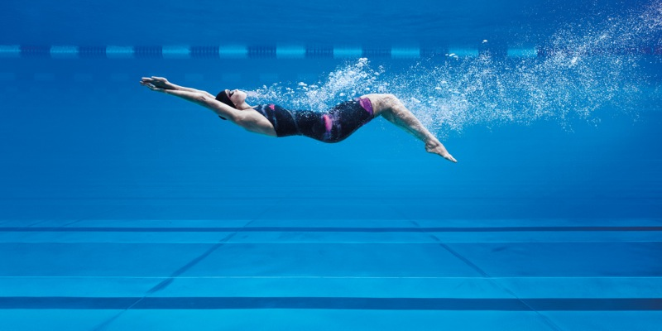

Grazie alla sua reputazione innovativa e al continuo impegno per ottenere le migliori prestazioni, la nuova tecnologia adizero XVIII include tecnologie per sostenere gli atleti durante l'allenamento e la gara, per recuperare importantissimi millisecondi.

La tecnologia X-TRA, prima del settore, è integrata nella collezione. Offre una perfetta vestibilità, consentendo movimenti fluidi e capacità di transizione nell'acqua. A essa si unisce la tecnologia X-TRA FLOW, che utilizza materiali intelligenti e una struttura leggera per facilitare lo scorrimento dell'acqua sul corpo e ridurre la turbolenza con la garanzia di ottimizzare la posizione corporea. Infine, la tecnologia X-TRA ENERGY utilizza il tessuto del costume, fasce innovative e aderenza per ottimizzare l'energia degli atleti aiutandoli a muoversi nell'acqua in velocità. Insieme, le tecnologie supportano gli atleti consentendo loro di resistere a ogni onda, bracciata e virata, e rendendo adizero XVIII la linea più veloce mai realizzata.

Michael Andrew, atleta adidas e campione del mondo 2016 dei 100 metri individuali misti, ha affermato "Ogni dettaglio di adizero XVIII, che si tratti della vestibilità migliorata o della fibra leggera, lo rende il miglior costume da gara in assoluto. Unendo tecnologia e stile, adidas ha creato un costume dal look perfetto, confortevole e aderente, ma che elimina anche tutte le distrazioni in acqua, consentendomi di concentrarmi sulla mia gara".

Mentre si acquista velocità in acqua dopo la prima immersione o si effettua una virata, le cuciture impermeabilizzate migliorano la catena cinetica muscolare e le fasce in TPU collegano la parte inferiore e la parte superiore del corpo, consentendo ai nuotatori di adattarsi e muoversi risparmiando energia. Utilizzando filati ultra leggeri uniti a un tessuto idrorepellente, si ottiene un costume perfetto per le gare in piscina. Inoltre, si adatta perfettamente al fisico dell'atleta con vestibilità e aderenza migliorata, con due modelli appositamente ideati per i nuotatori specializzati nello stile rana.

L'atleta adidas e olimpico Madison Wilson ha dichiarato: "Non è solo un costume diverso per nuotare, è così confortevole da essere parte di me. Il tessuto leggero con compressione e stabilizzazione extra mi consente di nuotare più rapidamente. È il miglior costume disponibile sul mercato”.

La collezione adizero XVIII è disponibile in nero e rosa, con varie taglie per garantire la vestibilità ideale per ogni singolo nuotatore. La collezione comprende modelli distinti: aperti o chiusi sulla schiena e una versione specifica per lo stile rana per uomo e donna.

La linea da nuoto SS18 adidas adizero XVIII sarà disponibile online su adidas.com/nuoto.

-FINE-

Lidya Gumus – Hill + Knowlton Strategies
E-mail: Lidya.gumus@hkstrategies.com
Tel: +44 (0) 2079735931

Emma Falconer Hall – Hill + Knowlton Strategies
E-mail: emma.falconerhall@hkstrategies.com
Tel: +44 (0) 2074133063

